Башkортостан Республикаhы  Миәкә районы муниципаль районының Елдәр ауыл советы ауыл биләмәhе  Советы | 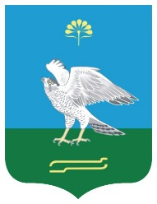 | Республика Башкортостан  Совет сельского поселения Зильдяровский сельсовет муниципального района Миякинский район

KАРАР РЕШЕНИЕ

Об избрании главы сельского поселения Зильдяровский сельсовет муниципального района Миякинский район
Республики Башкортостан

В соответствии с частью 2 статьи 36 Федерального закона «Об общих принципах организации местного самоуправления в Российской Федерации», статьей 12 Закона Республики Башкортостан «О местном самоуправлении в Республике Башкортостан», частью 2 статьи 19 Устава сельского поселения Зильдяровский сельсовет муниципального района Миякинский район Республики Башкортостан и частью 2 статьи 6 Регламента Совета сельского поселения Зильдяровский сельсовет муниципального района Миякинский район Республики Башкортостан Совет сельского поселения Зильдяровский сельсовет муниципального района Миякинский район Республики Башкортостан решил:
избрать Идрисова Зиннура Заригатовича, депутата от избирательного округа № 4, главой сельского поселения Зильдяровский сельсовет муниципального района Миякинский район Республики Башкортостан.

Председательствующий на заседании Совета
сельского поселения Зильдяровский сельсовет
муниципального района Миякинский район
Республики Башкортостан Р.А Минегулов

28 сентября 2015 года
№ 5

